TUKISANAT
Some ja verkostot työnhaussa

Some = sosiaalinen media
Tässä on eri kanavia: Twitter, Facebook, Linked In, Pinterest, WhatsApp, Snapchat...

Verkosto, verkostot tai kontaktiverkko = sinä tunnet ihmisiä, jotka voivat auttaa, kun haet työtä. Esimerkiksi: joku tietää avoimen työpaikan ja joku tietää kuka etsii työtä ja nämä tiedot yhdistyvät.
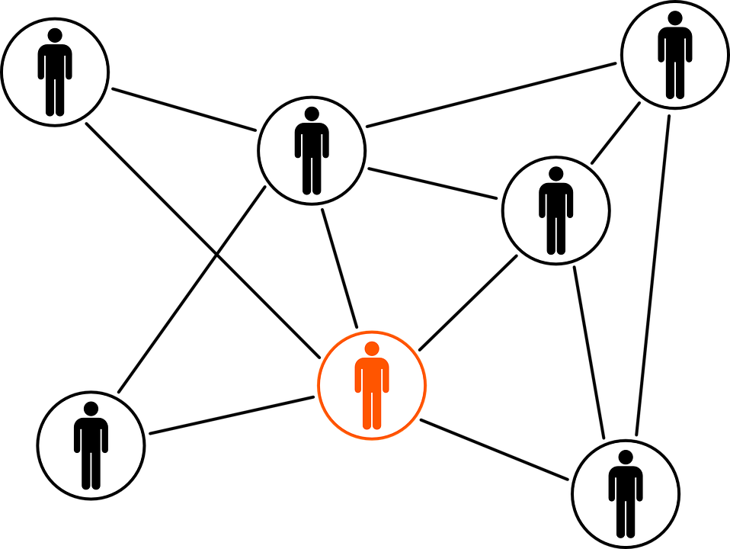

Työnhakuportaali tai rekrytointisivusto = sivustoja Internetistä, jossa ilmoitetaan avoimia työpaikkoja.
Kuvat: Pixabay

